Государственное автономное профессиональное образовательное учреждение
Саратовской области
«БАЛАКОВСКИЙ ПОЛИТЕХНИЧЕСКИЙ ТЕХНИКУМ»

Методическая разработка сценария урока викторины подисциплине
Процессы и аппараты
по теме Сравнительная характеристика теплообменников

для студентов 3 курса спец. 240125

Разработала:
преподаватель
первой категории
Костюченко Е.А.

г. Балаково, 2015г
Государственное автономное профессиональное образовательное учреждение
Саратовской области
«БАЛАКОВСКИЙ ПОЛИТЕХНИЧЕСКИЙ ТЕХНИКУМ»

Сценарий урока

Дисциплина:Процессы и аппараты
Специальность: 240125

Курс: 3

Группы: 22
Дата проведения: 15.10.2015
Тема:Сравнительна характеристика теплообменников

Цели занятия

Дидактическая (обучающая):

- установление уровня овладения студентами теоретическими знаниями и методами познавательной деятельности по изученным вопросам;

-проверка и оценка знаний, умений, навыков студентов по изученному материалу

Воспитательная:

- формирование интереса у студентов к своей будущей специальности

-воспитание личностных качеств: умение сотрудничать в коллективе, инициативность.

Развивающая:

- развитие познавательной активности;

-развитие внимания, памяти, воображения;

-развитие логического мышления;

Вид занятия: викторина

Тип урока: урок обобщения и систематизации полученных знаний

Методы занятия:деловая игра

Внутрипредметные связи:

-Классификация теплообменников. Поверхностные теплообменники,

-Смесительные теплообменники. Конденсатор смешения,

-Способы и виды передачи тепла. Тепловой баланс,

- Определение тепловой нагрузки аппарата. Передача тепла через плоскую стенку,

-Нагревающие и охлаждающие агенты
Межпредметные связи:охрана труда и техника безопасности, МДК 02.01.
обеспечивающие: закрепление знаний об устройстве и принципе работы теплообменных аппаратов
обеспечиваемые:работой в группах с раздаточным материалом, решением задач, выполнением заданий.

Оборудование и методическое обеспечение урока: мультимедийное оборудование, компьютер, раздаточный материал.

Студент должен:
Знать:- Понятия тепловых процессов, способы и виды передачи тепла,
- Тепловой баланс процесса,
-Классификацию теплообменников,
-Устройство и принцип работы аппаратов теплообменных аппаратов, их достоинства и недостатки,
Уметь: -Проводить выбор теплоносителей для проведения тепловых процессов,
- Проводить выбор теплообменника для проведения тепловых процессов по справочникам,
-Проводить расчет теплового баланса, коэффициентов теплопередачи.

Ход занятия
№  элемента  занятия | Элементы занятия |  |  |  | Время,  минут | Методы
1. | Организационная часть  Приветствие студентов. |  |  |  | 3 мин | устно
2. | Сообщение темы, цели задач занятия
 | Преподаватель демонстрирует студентам фотографии теплообменников.  Мы с вами на прошлых занятиях изучили поверхностные и контактные теплообменники их устройство, принцип работы и применение. Как вы думаете какая тема сегодняшнего урока? Чем мы сегодня займемся?  Перед вами на экране предложены цели сегодняшнего урока, какую цель вы хотели бы для себя выделить?. | Студенты формулируют тему урока.  Студенты формулируют для себя цели урока |  |  | 5 мин | устно, работа с презентацией, демонстрация объекта изучения
3. | Мотивация учебной деятельности |  |  |  | 5 мин
 | Сегодня мы с вами поучаствуем в увлекательной викторине, где вы продемонстрируете все свои знания по пройденному разделу, для этого вам необходимо разделиться на три команды и выбрать капитана. |  |  | Студенты делятся на команды и выбирают капитана. |  | устно
4. | Рефлективное наблюдение, в ходе которого обучаемые обдумывают и обсуждают материал |  |  |  | 60 мин. | Устно, письменно, работа с презентацией
 | Викторина состоит из трех раундов. В первом раунде представлены четыре темы, и вопросы, разбитые по баллам, каждая команда по очереди выбирает тему и сумму вопроса и отвечает на него. Все баллы суммируются и фиксируются на доске.  Во втором раунде на экране представлена задача, которую необходимо решить на время. Команда, которая решит быстрее всех и правильно получит 50 баллов.  В третьем раунде, на экране появляется видео вопросы. Демонстрируется сборка теплообменников и командам необходимо угадать что это за теплообменники. Команда, которая быстро и правильно угадает демонстрируемый теплообменник получит 50 баллов.  1 раунд  1.Тепловые процессы  10 баллов-Что такое тепловой процесс? Что является движущей силой тепловых процессов?  20 баллов -Назовите способы и виды тепловых процессов?  30 баллов-Соотнесите величину и название?  1)G,g 1) Удельная теплоемкость  2) С 2) Энтальпия горячего и холодного теплоносителя  3) k 3) Толщина стенки  4) λ 4) Количество горячего и холодного теплоносителя  5) I,i 5) Коэффициент теплопроводности  6) δ 6) Коэффициент теплопередачи  40 баллов-Напишите уравнения теплового баланса?  50 баллов-Виды тепловых процессов с примерами?  2.Нагревающие и охлаждающие агенты  10 баллов-Перечислите нагревающие охлаждающие агенты и их температуры?  20 баллов-Что такое топочные газы? Их краткая характеристика?  30 баллов-Перечислите хладагенты и их применение?  40 баллов-Виды электронагрева? Их характеристика?  50 баллов-Какие факторы учитывают при выборе теплоносителя для нагрева среды?  3.Поверхностные теплообменники  10 баллов-Классификация теплообменников?  20 баллов-Назовите устройство и принцип работы орасительного теплообменника?  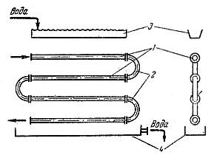  30 баллов-Устройство и принцип работы теплообменника труба в трубе  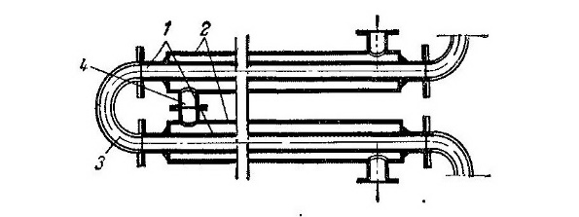  40 баллов-Устройство и принцип работы кожухотрубчатых теплообменников  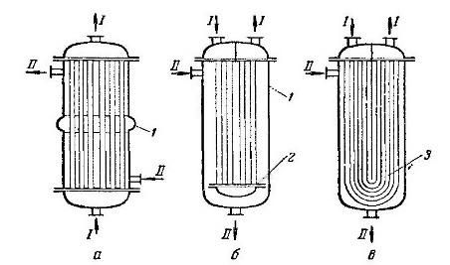  50 баллов-Какой теплообменник целесообразно выбрать для передвижных и транспортных тепловых установок, авиационных двигателей и криогенных систем, где при высокой эффективности процесса необходимы компактность и малая масса?  4.Смесительные теплообменники  10 баллов-Для чего применяются конденсаторы смешения?  20 баллов-Устройство и принцип работы противоточного конденсатора?  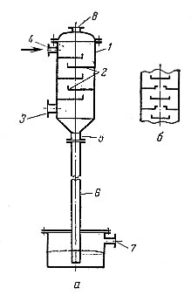  30 баллов-Устройство и принцип работы прямоточного конденсатора  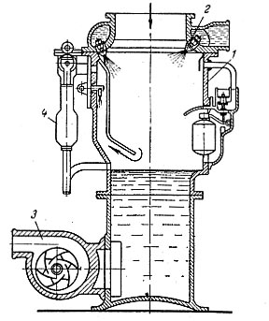  40 баллов-К чему могут привести неконденсируемые газы в аппарате? Что с ними необходимо делать? Какое давление должно поддерживаться в аппарате?  50 баллов-Какой теплообменник выбрать для конденсации паров в случае малых производственных площадей?  2 раунд  Задача: Определить коэффициент теплопередачи стальной трубы с накипью и без неё.  Дано  δ_{ст}=3 мм  δ_{накипи}=2 мм  α₁=580 Вт/м²·К  α₂=58 Вт/м²·К  λ_{ст.}=46,5 ВТ/м·К·с  λ_{накипи.}=2 ВТ/м·К·с  Найти-k₁, k₂-?  3 раунд  Видео вопрос: он состоит из демонстрации 2 видео роликов:  -в первом демонстрируют сборку теплообменника с плавающей головкой,  -во втором демонстрируют сборку теплообменника с U- образными трубками. |  | Команды выбирают вопросы и отвечают на них.  Команды решают задачу  Команды анализируют видео информацию и предполагают названия теплообменников
5. | Обобщение и анализ. |  |  |  | 7 мин | устно
 | Мы с вами сегодня научились применять полученные знания на практике.  Преподаватель называет команду победителей. Команда занявшая первое место получат -отлично, команда получившая второе место – хорошо, команда занявшая третье место -удовлетворительно. |  | Ответственный студент проводит подсчет баллов по командам |  |  | Устно, письменно
6. | Актуализация знаний |  |  |  | 5 мин
 | Беседа со студентами, о том понравилась ли им работа в группах, достигли ли они поставленных целей | Студенты подводят итоге, определяют какие цели они достигли на уроке, что нового они узнали |  |  |  | устно
7. | Стадия самостоятельного применения, новых знаний на практике |  |  |  | 5 мин
 | К следующему уроку необходимо заполнить глоссарий по пройденному разделу | Студенты записывают домашнее задание |  |  |  | Устно, письменно

Список литературы

- Бобович Б.Б. Процессы и аппараты переработки отходов-М.:ИНФРа,2014
- Фролов В.Ф., Романков П.Г., Флисюк О.М. Методы расчета процессов и аппаратов химической технологии(примеры и задачи) - СПб.: Химиздат 2009.
- Баранов Д.А., Кутепов А.М. Процессы и аппараты. - М.: Академия, 2005.

